

**АДМИНИСТРАЦИЯ ЧЕРКАССКОГО СЕЛЬСОВЕТА САРАКТАШСКОГО РАЙОНА ОРЕНБУРГСКОЙ ОБЛАСТИ**

**______________П О С Т А Н О В Л Е Н И Е_______________**

с. Черкассы

Об утверждении протокола публичных слушаний

В соответствии со статьей 4 Федерального закона от 29.12.2004г. № 191-ФЗ «О введении в действие Градостроительного кодекса Российской Федерации», статьей 39 Градостроительного кодекса Российской Федерации, ст.28 Федерального закона Российской Федерации от 06.10.2003г. №131-Ф3 «Об общих принципах организации местного самоуправления в Российской Федерации», Уставом муниципального образования Черкасский сельсовет Саракташского района Оренбургской области, Положением о публичных слушаниях, утвержденным решением Совета депутатов МО Черкасский сельсовет № 61 от 23.12.2021 года:

1. Утвердить протокол публичных слушаний, состоявшихся 10.06.2024 года  по вопросу оботклонении от предельных параметров разрешенного строительства жилого дома с месторасположением: Оренбургская область, Саракташский район, село Александровка, улица Восточная, № 51в.

2. Настоящее постановление вступает в силу с момента его официального опубликования путем размещения на официальном сайте МО Черкасский сельсовет (<http://admcherkassy.ru/>)

3. Контроль за организацией исполнения настоящего Постановления оставляю за собой.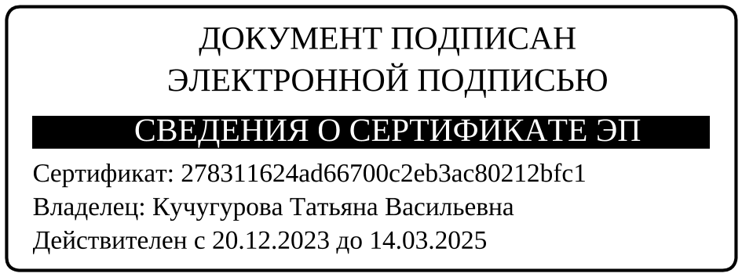

Глава сельсовета Т.В. Кучугурова

Разослано: Росреестр, заявителю, сайт сельсовета, в дело